关于组织教师参加“问题化学习”2021 年全国教育年会通知
各教研组、各教师：
由上海市教育学会、宝山区教育局主办，上海市宝山区教育学院、上海市宝 山区问题化学习研究所、上海市教育学会宝山实验学校承办，宝山区教育学会、 宝山区教育发展基金会协办的“问题化学习 2021 全国教育年会”全程将在线举办，我校将组织教师全体全程参加。现将此次年会的相关事宜通知如下:
会议主题：循证·让“问题化学习力”可见
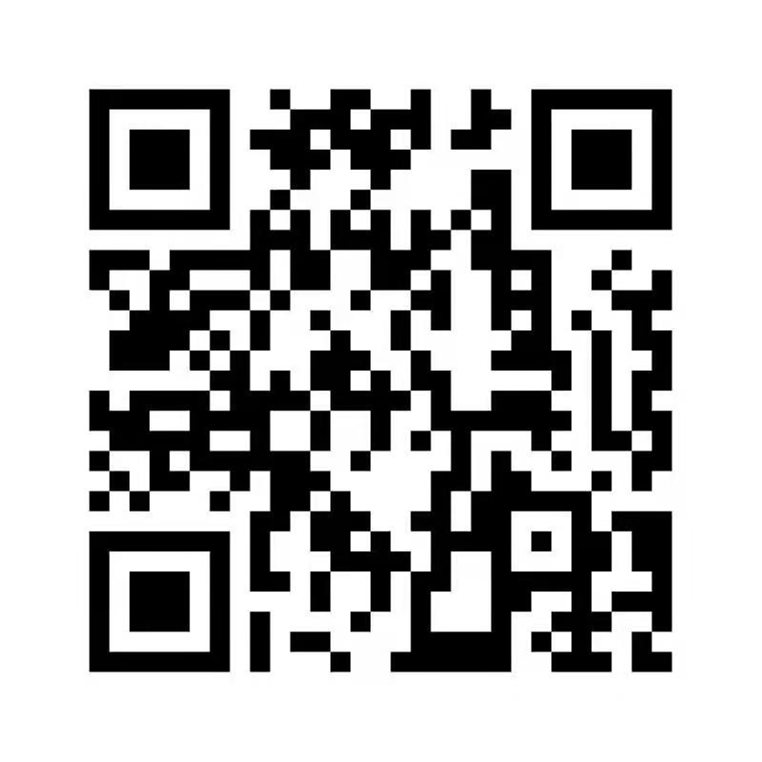
会议时间： 2021年12月8日至18日
会议软件：cctalk（使用同暑假研修）
会议报名：扫二维
活动安排：具体见附件1
参加对象：全体教师
活动要求：按照活动安排，参加相关学科活动（若时间冲突，可回看），完成《常州市朝阳中学“问题化学习”2021 年全国教育年会学习心得表格》（附件2），交给各教研组长，各组长以教研组为单位于12月20日前打包发送邮箱：627617125@qq.com

常州市朝阳中学
2021年12月5日

附件1
2021 问题化学习教育年会活动日程安排表（各站码见报名系统）
时间（12月8日-10日） | 活动 | 内容
12月8日周三上午9:00-11:30 | 分论坛D站 | 中学语文
12月8日周三下午13:00-15:30 | 分论坛F站 | 中学科学
12月8日周四下午13:00-15:30 | 分论坛G站 | 综合学科
12月10日周五晚上19:00-21:00 | 分论坛F站 | 中学英语
12月11日周六上午8:30-11:30 | 年会课 | 见后续课表
12月11日周六下午13:00-15:30 | 分论坛E站 | 中学数学
12月12日周日上午9:00-11:30 | 分论坛I站 | 跨学科团队
12月18日周六上午9:00-11:30 | 核心报告A站 | 循证·让“问题化学习力”可见
12月18日周六下午13:00-15:30 | 分论坛B站 | 作业设计——母体校

2021 问题化学习年会课线上安排表（12 月 11日周六上午 Cctalk）
站点 | 学校 | 年级 | 课题
英语  Cctalk C站 | 上海教育学会宝山实验 | 六年级 | Food and drink—数字化
中学语文  Cctalk D站 | 上外宝实/秋霞工作坊 | 九年级 | 待定
中学语文  Cctalk D站 | 嘉定练川实验学校 | 六年级 | 盼
中学语文  Cctalk D站 | 上海教育学会宝山实验 | 七年级 | 盼——数字化转型
中学数学  Cctalk E站 | 上师经纬实验 | 八年级 | 折纸中的数学
中学数学  Cctalk E站 | 上海教育学会宝山实验 | 九年级 | 圆与圆的关系
中学数学  Cctalk E站 | 嘉定练川实验学校 | 六年级 | 弧长
中学科学  Cctalk F站 | 顾村实验学校 | 六年级 | 物体的浮与沉
中学科学  Cctalk F站 | 上海教育学会宝山实验 | 九年级 | 燃烧与灭火
综合  Cctalk I站 | 庙行实验学校 | 五年级 | 岩石的形成

附件2
常州市朝阳中学“问题化学习”2021 年全国教育年会学习心得表格
（12月8日-18日）
教师姓名 |  | 教研组
学
习
照
片
黏
贴
处
（1-2张学习照片或截图）
学习心得（300字左右）

